吃友垂直社交网
网站原型说明书

目录
1.引言 2
1.1编写目的 2
1.2基本功能 2
1.3术语和缩写词 2
1.4产品背景及优势 3
2. 产品原型概述 3
2.1产品用途 3
2.2产品运行 3
2.3产品结构 3
2.4产品性能 3
2.5网站基本功能结构图 3
2.6基本功能说明 4
3. 网站使用过程 4
3.1用户登陆及注册过程 4
3.2.首页 8
3.3美食推荐功能 10
3.4吃货论坛功能 10
3.5吃货组团功能 11
3.6美食商城功能 11
3.7用户个人中心页面 11
4. 网站维护 12
4.1网站基础维护 12
4.2网站安全维护 13
4.3网站数据库维护 13
4.4故障恢复 13
4.5基础优化 13
5.产品成本 13
6. 附录 14

1.引言

1.1编写目的
该网站原型说明书旨在对用户详细介绍本产品吃友垂直型社交网站的功能、运行环境、使用方法等情况，引导用户可以更好的了解并且使用本网站。

1.2基本功能
本垂直型社交网站具备功能包括：用户登陆、登出及注册模块，个人主页及详细信息模块，美食栏目模块，系统管理模块，广告推送模块和用户交互模块等。

1.3术语和缩写词
术语、缩写词 | 含义
吃友 | 本垂直型社交网站的名称
会员 | 在该网站进行注册的用户
游客 | 正在该网站浏览但未进行注册或者未登录的用户
广告商 | 在该网站发布广告的提供商
系统管理员 | 公司内部对该网站进行全面管理的员工
论坛管理员 | 公司内部或外部对网站用户论坛进行管理的成员
日志 | 网站操作的记录
订阅 | 会员对本网站内功能或模块的关注行为，订阅之后可以及时获得相关信息
组团 | 站内会员对站外活动预先进行组队的行为
圈子 | 由复数会员组成的集合, 一名会员创建, 其他会员申请加入, 创建者处理加入申请, 会员发起活动时
站内好友 | 站内用户互相订阅的结果
卖家 | 在本网站美食商城页面进行广告推送商家的称呼
团购 | 网站用户组团进行购买的行为

1.4产品背景及优势
本产品立足于新兴的垂直社交领域，潜在用户众多，具有更强的竞争力以及更灵活的需求，产品所需开发时间短，维护简单，能够为有需求的用户及潜在用户提供更为迅速的沟通以及安全便捷网络周边环境，发展前景广阔。

产品原型概述

2.1产品用途
本网站的开发旨在为用户提供安全便捷的以美食为主题的垂直型社交网络平台。

2.2产品运行
被产品运行在具有浏览器功能并且支持Web应用的PC及其兼容机或者具备上述功能的计算机类似产品上。

2.3产品结构
本产品是基于Web的应用，所以采用B/S结构（Browser/Server，浏览器/服务器模式）。

2.4产品性能
通过了Web应用测试手册（见附录）。

2.5网站基本功能结构图
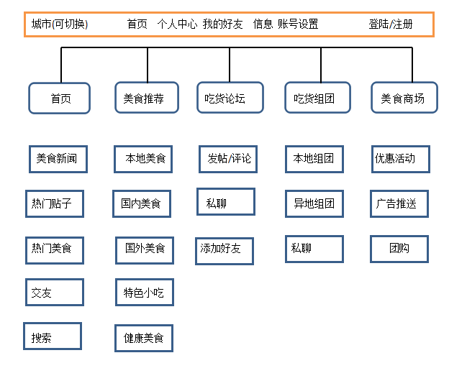

2.6基本功能说明
本垂直型社交网站具备功能包括：用户登陆、登出及注册模块，个人主页及详细信息模块，美食栏目模块，系统管理模块，广告推送模块和用户交互模块等。
其中美食栏目模块包括以下功能：美食推荐，美食新闻，新闻热点，本地美食，国内美食，国外美食，特色小吃，健康美食等。
用户交互模块包括以下功能：吃货论坛，好用推送，美食组团，发送信息等。
系统管理模块包括以下功能：用户管理，数据备份，日志管理，广告管理，系统设置，权限管理等。

网站使用过程

3.1用户登陆及注册过程

3.1.1登陆
用户进入网站主页以后可以在用户名一栏以及密码一栏输入用户名及密码进行登陆，或者点击登陆进入登陆界面进行登陆。

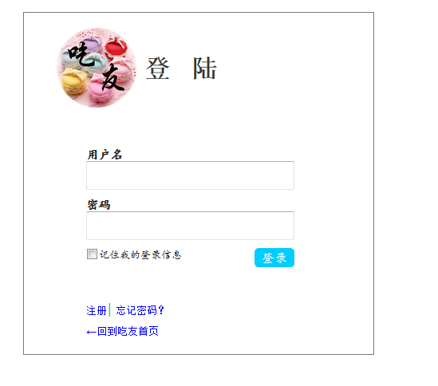
此时登陆界面应具备相关的错误提示功能，即：用户输入用户名未输入密码时点击登陆按钮，提示“请输入密码”并且自动将光标移至密码一栏，用户输入密码未输入用户名时点击登陆按钮，提示“请输入用户名”并且自动清空密码将光标移向用户名一栏，未输入时点击登陆按钮不进行提示，且自动将光标移至用户名一栏，输入密码与用户名对应不符是点击登陆按钮提示“用户名或密码错误”并且清空密码一栏。
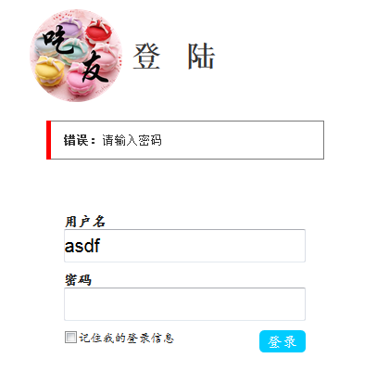
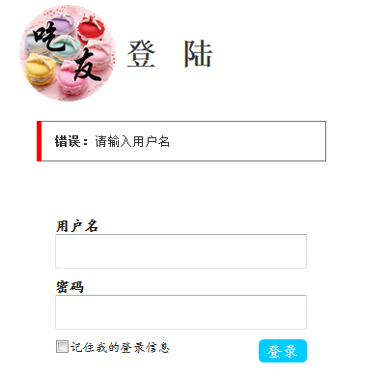

3.1.2注册
倘若用户未进行注册，则可点击主页右上角的注册按钮或者登陆界面下方的注册进入注册界面进行注册。
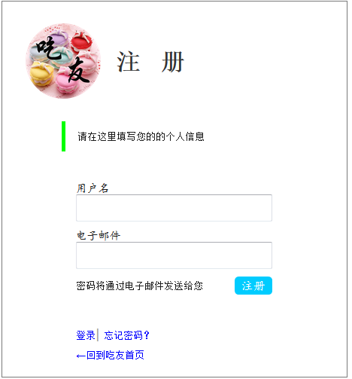
注册界面理应包括登陆界面中类似的错误提示功能。

3.1.3密码找回
倘若用户在登录时忘记密码，点击界面下方的“忘记密码？”即可进入密码找回界面。
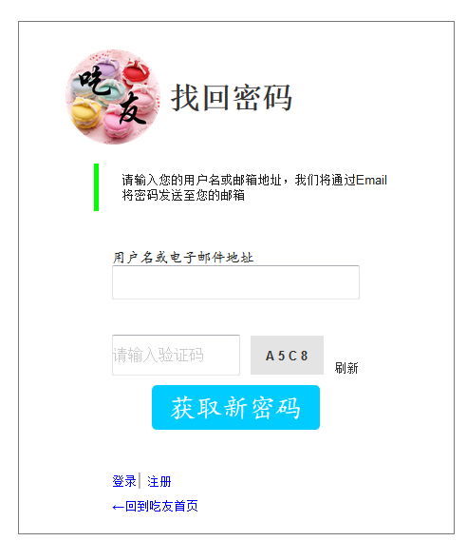
此界面除了应具备相应错误提示功能以外，还应具备点击刷新按钮或者验证码图标即可更换验证码的功能。

3.1.4返回首页
用户在以上过程中点击网站logo或者界面下方的“回到吃友首页”即可回到主页继续浏览。

3.2.首页
用户登录成功后即可进入首页，用户可以在这里本网站进行浏览，用户可以在首页跳转至其他页面，也可以查看首页信息，首页信息以热点为主，即及时公布相关板块中点击量最多或者时下最新的消息，是全网站的总纲。

3.2.1启发式搜索功能

启发式搜索功能位于页面右上方，输入相关内容后即可点击搜索图标进行搜索，在输入过程中搜索栏会弹出与用户输入信息相关的信息供用户选择；此外搜索分为站内搜索和页内搜索，站内搜索即搜索全站信息，页内搜索可以对本页面的信息进行搜索，勾选相关按钮即可选择搜索模式。

3.2.2页面跳转功能

此为页面跳转功能，点击相应文字即可跳转到相关页面，跳转之后会在对应页面文字下显示蓝色下划线来提示用户此时页面的地址。

3.2.3新闻热点功能
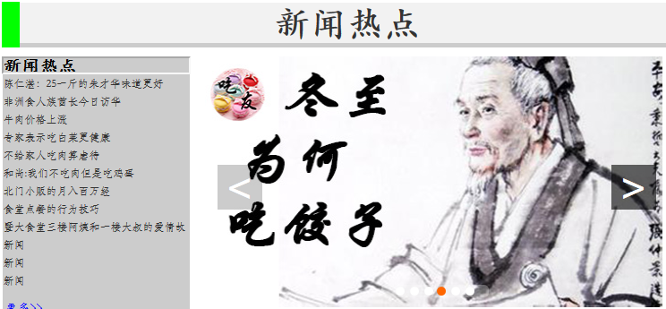
新闻热点功能以时间倒序的排列方式来显示最新的美食相关新闻，点击新闻热点中的相应信息即可跳转到相关界面浏览全文，新闻热点下方的“更多”按钮可以使用户跳转到新闻页面浏览近期全部的新闻信息；图片轮播可以显示网站的部分热点，用户点击相应图片即可进入相关页面进行详细阅读。

3.2.4今日热帖功能
及时更新论坛中人气较高的新帖，供用户进行简单的浏览，点击相应信息之后可以进行详细的阅读。
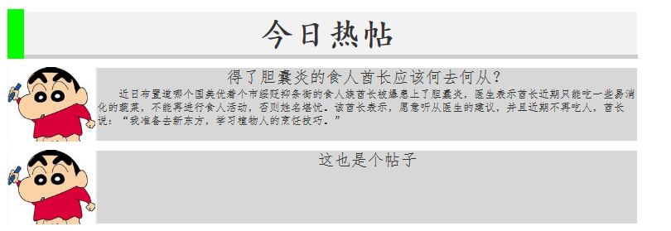

3.2.5热门美食功能
及时更新人气较高的美食，供用户简单的浏览，点击相应信息之后可以进行详细的阅读。
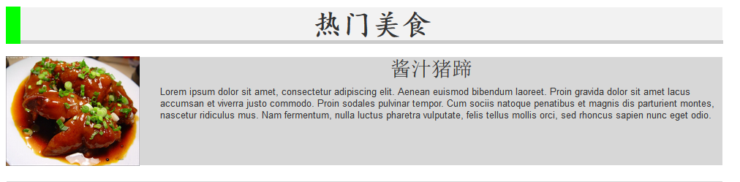

3.2.6好友推荐功能
搜集与用户有相同兴趣或者信息（所在地、年龄等）类似的其他用户，并将其自动提供给用户，用户可以点击添加按钮关注感兴趣的用户，或者点击换一批按钮更新并显示其他用户。
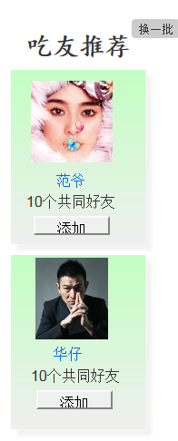

3.3美食推荐功能
本页面可以根据用户的相关信息以及美食的热度为用户推荐相应美食，功能风味本地美食、国内美食、国外美食、特色小吃、健康美食（详细内容请参照产品）。

3.4吃货论坛功能
该模块旨在为用户提供自由交谈的平台，用户可以在该板块中阅读或发布帖子也可以在感兴趣的帖子下进行留言及评论。并且将帖子在最新、精品以及排行中进行重新排序，供用户根据不同的需求进行浏览。点击页面中的发帖按钮即可发布帖子，点击“收到的回复”按钮可已经入个人信息中查看相关评论及留言（详细内容请参照产品）。

3.5吃货组团功能
用户可以在此界面发布召集信息来寻求愿意一起进行活动的会员，也可以了解其他用户发布的组团信息进行了解之后进行报名。发布召集时应当规范表示时间地点人数以及其他限制条件。
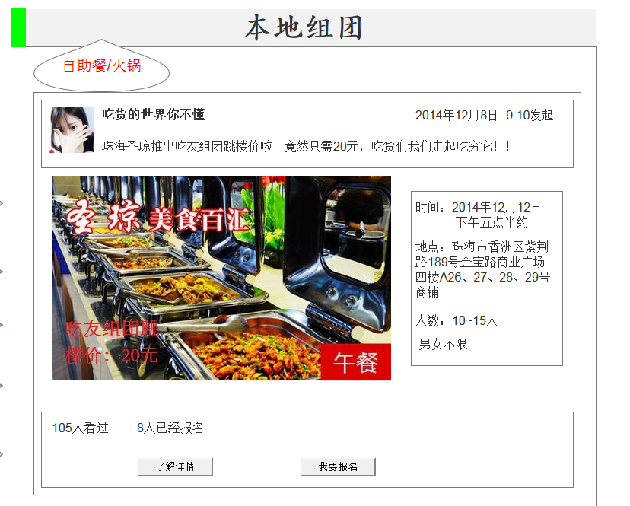

3.6美食商城功能
为用户提供购买美食的渠道并且给卖家提供销售、广告平台的页面，广告商可以在此页面发布广告、销售商品。

3.7用户个人中心页面
登陆后的用户通过点击个人中心进入个人中心界面，用户可以在其中对个人信息进行修改。

3.7.1个人中心
用户可以再此页面中查看个人订阅内容，并且在好友圈发布个人的动态，或者查看与自己相关的信息，上传照片等。

3.7.2我的好友
用户可以在此页面对好友进行管理并编辑（进行分组，添加，删除，搜索等操作）。

3.7.3我的信息
用户可以在此页面浏览与自己相关信息的历史记录，并对其进行操作。

3.7.4账号设置
用户可以在此页面修改个人资料，并且进行安全设置及隐私设置。

3.8管理功能
系统管理员进行管理网站内容的场所，会员无法访问。主要功能包括：用户管理，数据备份，日志管理，广告管理，系统设置，权限管理，此界面的隐私信息受加密保护。
用户管理：用于记录管理用户的个人信息，包括：用户名，姓名，性别，地址，手机号码等。
日志操作：记录网站管理员以及网站访问人员对网站的操作，管理员可以通过此功能追踪网站操作，查找错误。
广告管理：记录并管理页面中的广告投送情况。
系统设置：可以修改网站页面的基本内容。
权限管理：收回或者赋予用户权限。

网站维护

4.1网站基础维护
1、内容更新
2、图片修改
3、简单Flash修改
4、简单Js效果

4.2网站安全维护
1、病毒的防治
2、信息的加密与备

4.3网站数据库维护
1、数据库备份
2、数据库导入导出
3、数据库的迁移
4、数据库数据的恢复和还原
5、数据库后台维护

4.4故障恢复
1、数据库数据丢失找回
2、网站程序恢复

4.5基础优化
1、进行w3c标准优化

5.产品成本
条款 | 成本（人民币） | 备注
开发成本 | 5000
网站域名 | 100/年
服务器 | 100/月
系统维护更新 | 3000/年
其他杂费 | 500

附录

网站应用测试标准
前提：并发用户数为50个以内，在线用户数为500个以内，CPU占用都在70%以下,内存在70%以下，I/O处于不繁忙状态
1. 用户登录响应时间不能超过5S。
2. 按用户/账户/客户查询与缴费两个操作响应时间都需要在3~5S完成（但是如果数据量超过50条情况下响应时间分别为7S以内）。
3. 所有查询数据在500条以内，响应在5S以内（包括日志，余额查询等）。
4. 所有查询数据在5000条以上，响应时间在10S以内 （包括日志，余额查询等），如果数据量巨大（例如：10万条等），根据实际情况限制处理。
5. 所有查询数据500~5000条之间，响应时间在8S以内 （包括日志，余额查询等）。 6. 所有查询操作都需要显示进度导航条，便于用户感受（针对特殊过程，与开发具体讨论）。 7. 所有导入/导出/生成文件 数据在500条以内，响应在5S以内（包括日志，余额查询等）。
8. 所有导入/导出/生成文件 数据在5000条以上，响应时间在15S以内 （包括日志，余额查询等）, 如果数据量巨大（例如：10万条等），根据实际情况限制处理。
9. 所有导入/导出/生成文件 数据500~5000条之间，响应时间在10S以内 （包括日志，余额查询等）。 10. 所有查询导入/导出/生成文件 数据操作都需要显示进度导航条，便于用户感受。
11. 所有系统处理（具体指：销帐，返销账，扎账处理等，不属于统计、查询、导入、导出类）数据的过程时间不能超过5S（针对特殊过程，与开发具体讨论）。
12. 所有功能项（从“网厅对账”切换到“退费管理”、“返销帐”切换到“扎帐处理”等）WEB页面切换时间在3S以内。
13. 添加/删除/修改操作的时候，如果是一条数据，响应时间在3S以内。 14. 添加/删除/修改操作批量数据，响应时间在5S以内。 15. 如果显示数据包含多列，列距可以手动移动。
16. 显示数据包含多列，暂定义如果列数不超过7列的情况下，全部显示在WEB页面。如果超过7列，增加一列“详细”单击“详细”显示所有列数据，其中7列显示重要字段内容。力争整体页面不需要左右滚动条（如果列数做成可配置更好）。
17. 如果列宽不能显示完全数据，应当当鼠标置于数据不完全项时，自动在鼠标右下方显示全部内容或者自动换行（两者只能使用其一，且所有界面保持一致）。
18. WEB页面，单页显示数据的行数不要超过50行，如果超过50行，翻页显示（如果行数做成可配置更好），翻页显示，在页面的右下角处，需要有“上页、下页、跳转、首页、尾页”等按扭。
19. 行距可以手动移动。
20. 查询时,列名应固定,不能随下拉滚动条移动。
21. 在有需要修改、删除、等操作的页面中，修改、删除按钮应固定，不能随滚动条而动，因数据行数过多时，选中一条数据，还需拉到最下方点击按钮，操作不方便（针对特殊过程，与开发具体讨论）。
22. 删除/修改某一行记录，删除/修改之后，仍然停留当前位置，不整页重新查询。
23. 对必填项应有提示信息，如在必填项前加*（*使用红色标识）。
24. 在可多选的数据项，应有全选及全不选复选框。 25. 对一些不允许输入信息的字段应做不可编辑限制。
26. WEB页面查询出数据，应当按某一列进行排序或者根据客户要求多列排序。
27. 时间、类型、原因等查询类型里面，应该有默认值（针对特殊过程，与开发具体讨论）。
28. WEB页面字符要保持一致，界面要统一（如：冒号，要么统一使用全角要么统一使用半角）。
29. 错误提示，风格要统一（如：如果有错误，统一使用弹出对话框方式，且使用对话框也要统一）。
30. 非统计（例如：规则）类等需要支持模糊查询。
31. 注释语句要使用统一格式（例如：颜色、字体等都需要统一）。
32. 每个功能按扭都需要支持“回车键”操作（针对特殊过程，与开发具体讨论）。 33. 每个输入框需要基本的内容及长度效验功能。
34. 如果输入框涉及金额及需要单位的，在输入框旁边添加单位。 35. 分别支持IE（不同版本也需要支持）和firefox等浏览器。 36. 用户密码/登录密码等重要信息需要加密保存。
37. WEB页面需要超时设置，超时时间可以在配置文件里面配置。
38. 错误提示要定位准确，提示信息简洁、易懂。不能出现“如：-1405”直接弹错误码这种提示（针对具体不容易说明错误原因，与测试人员一起沟通）。

